**Anwendung der Linearen Optimierung**

Hotelmanager 5.0



Latif Rehman | 288121

Umut Ak | 288715

25.01.2016

Inhaltsverzeichnis

1. Einleitung 3

1.1 Projektziel 3

1.2 Rahmenbedingungen 3

1.3 Projektentwickler 3

2. Projektphase 4

2.1 Entwicklung 4

2.2 Neue Funktionen 4

3. Fazit 7

# Einleitung

In der Lehrveranstaltung „Anwendung der Linearen Optimierung“ haben wir das Tool Hotelmanager 4.0 weiterentwickelt. Diese Dokumentation zeigt alle Veränderungen zur vor Version.

## Projektziel

Bei dieser Methode kann man nicht sehen ob ein Zimmer an einem bestimmten Datum bereits reserviert wurde. Dies stellt ein Problem dar, denn es wird im Anschluss direkt eine Alternative Buchung durchgeführt. Hierbei soll die Auswahl eines Alternativ Termins möglich sein.

Der Solver Pfad kann eingestellt werden, jedoch ist nach Neustart der Methode wieder der Default Pfad abgespeichert. Hier soll eine Lösung geschaffen werden ohne dass der Default Pfad gesetzt wird.

Beim Hotelmanager ist nur die Zimmer Buchung bis zu maximal sieben Tagen möglich. Eine Buchung über sieben Tage hinaus soll ermöglicht werden.

Die Buchungen können nicht abgespeichert werden, also soll bei dieser Methode auch eine Speichern und Löschen Funktion implementiert werden.

Auch hier soll eine Hilfe Funktion implementiert werden.

## Rahmenbedingungen

* Das Tool soll in Java weiterentwickelt werden
* Entwicklungsumgebung ist Eclipse Kepler

## Projektentwickler

Die Projektentwickler und auch verantwortliche für den reibungslosen Ablauf waren:

|  |  |  |
| --- | --- | --- |
| **Name** | **Matrikelnummer** | **Studiengang** |
| Latif Rehman | 288121 | Wirtschaftsinformatik B.Sc. |
| Umut Ak | 288715 | Wirtschaftsinformatik B.Sc. |

# Projektphase

Bevor wir zum Code des Hotelmanager 4.0 gingen haben wir zu aller erst das Programm getestet und uns überlegt, wie wir optisch das ganze am besten darstellen können. Nachdem wir uns geeinigt hatten und das Tool komplett verstanden haben, sind wir zum Code übergegangen.

Es war für uns erstmal eine große Herausforderung den ganzen Code zu verstehen und zu sehen was wofür gedacht ist. Da jedoch vieles Kommentiert war wurde es mit der Zeit leichter und verständlicher. Wir haben uns dann erstmal aufgeschrieben was wir alles hinzufügen müssen und haben es nach der Schwierigkeit priorisiert.

## Entwicklung

Wir verwendeten die Sprache Java in der Entwicklungsumgebung Eclipse Mars (da es die neuste Version ist). Außerdem benötigten wir JavaSwing für die GUI.

## 2.2 Neue Funktionen

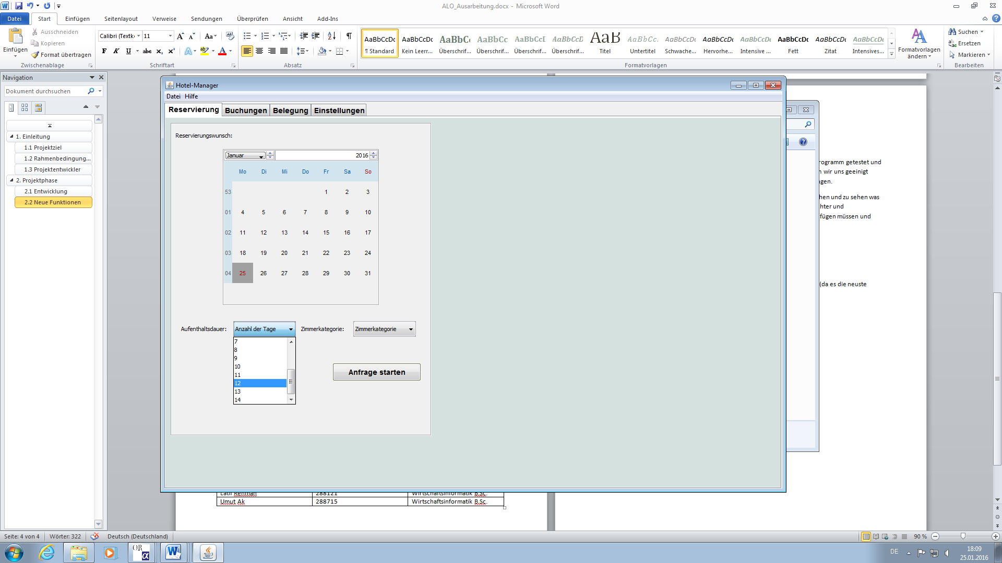Anzahl der Tage von 7 auf 14 erweitert. Jedoch wird nun

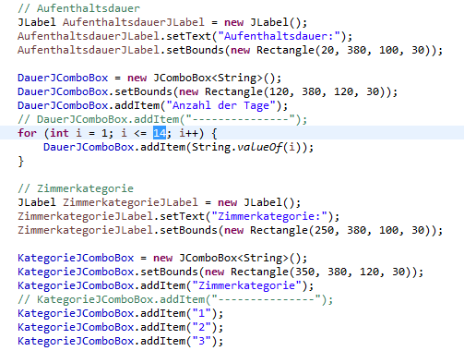

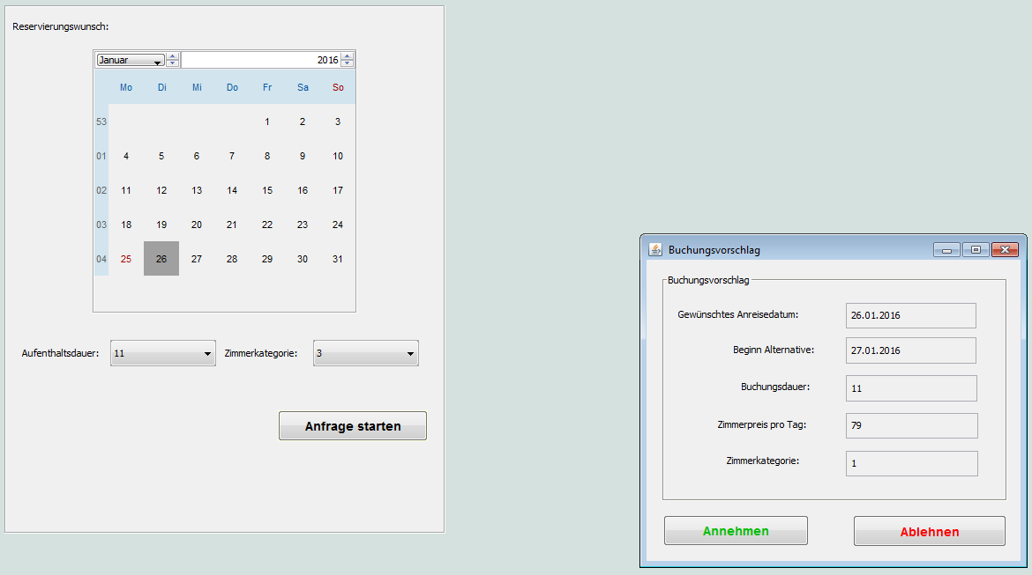Alternative Datum, falls einverstanden auf Annehmen klicken, falls nicht dann auf Ablehnen und man bekommt einen neuen Alternativen Termin.

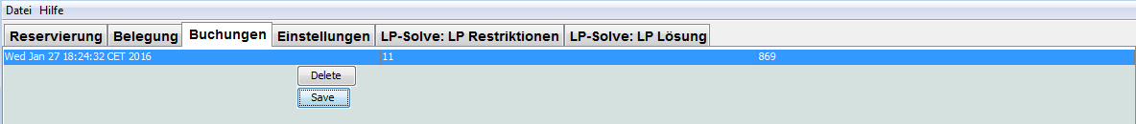Nun kann man die gebuchten Termine Speichern und Löschen. Dafür wurde extra ein neuer Reiter erstellt mit dem Namen Buchungen. Sobald man auf speichern drückt wird es in der buchungen.dat Datei gespeichert. Den Code dazu findet man unter der BuchungStore.java und Buchung.java Datei.

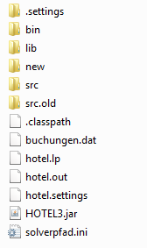

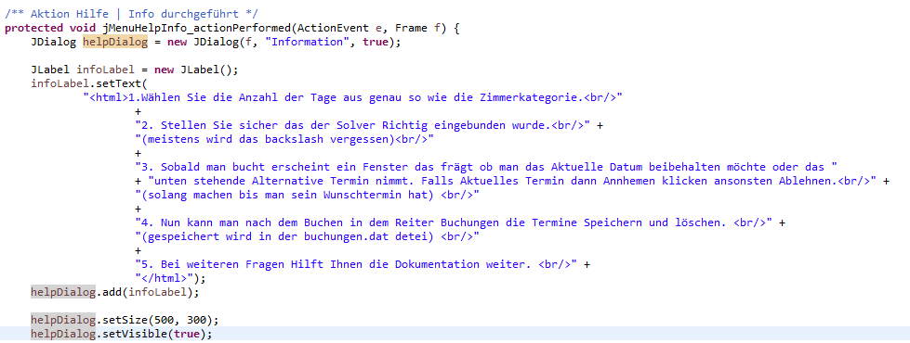Ebenso wurde eine Hilfefunktion Implementiert. Diese kann man über den Hilfe Button in der Menü leiste öffnen.

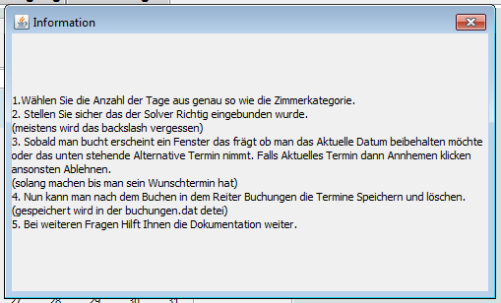

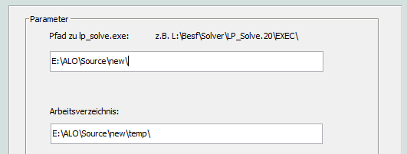Den Solver Pfad und genau so auch der Temp Pfad kann man nun ändern. Der bleibt auch nach dem Neustart vorhanden. Den Code dazu findet man unter der Settings.java Datei.

# Fazit

Wir müssen uns selbst gestehen, dass es am Anfang ziemlich unübersichtlich für uns rüberkam da wir so ein großes Tool noch nie Erstellt haben. Da wir beide auch die Vertiefungsrichtung Geschäftsprozessmanagement gewählt haben war das unser erstes großes Projekt. Jedoch haben wir dann schnell bemerkt, dass durch die gute Vorarbeit durch den vor Programmierern für uns leichter war den Code zu verstehen. Wir konnten alle Ziele die man uns gestellt hatte erfolgreich implementieren. Ebenso haben wir unsere Java Kenntnisse erweitert und genauso neue Kenntnisse in JavaSwing gewonnen.